DIRECTION DES RESSOURCES HUMAINES ET
DES MOYENS
SERVICE D’ASSISTANCE, DE GESTION DES
APPLICATIONS ET DE MAITRISE D'OUVRAGE (SAGEMOA)

Paris, le 05 mars 2024

NOTE TECHNIQUE 2023_LCBFT_Banque V.1.2
Version mars 2024

Objet : Modalités de remise du reporting LCB-FT pour les établissements bancaires.

En application de l’instruction n° 2022-I-18, la présente note a pour objet de préciser les modalités de remise relatives au dispositif de prévention du blanchiment de capitaux et de financement des activités terroristes – LCB-FT.

Pour tout renseignement complémentaire concernant la collecte LCB-FT, vous pouvez contacter le Service d’Assistance de Gestion des applications et de Maitrise d’Ouvrage - SAGEMOA à l’adresse électronique suivante : sagemoa-garu@acpr.banque-france.fr.
Pour tout renseignement complémentaire concernant l’utilisation du portail OneGate, vous pouvez contacter le support OneGate par téléphone ou email : 01 42 92 60 05 / Support-ONEGATE@Banque-France.fr

Historique des versions

Suivi des MaJ | Date | Commentaire
2023_LCBFT_Banque | 19/12/2023 | Création de la note technique 2023_LCBFT_Banque
V1.1 | 19/01/2024 | - Renforcement des contrôles maquette  - Ajout d’une mention concernant le tableau B2-1
V1.2 | 05/03/2024 | - Mise à jour des maquettes QLB Général et allégé 2 : certains contrôles généraient des erreurs

Table des matières

1. Présentation générale 4
2. Prérequis pour déposer dans le portail OneGate 5
2.1. Accréditation à la collecte LCB-FT 5
2.2. Certificat de signature 5
2.3. Droits à signer 5
3. Contenu des remises 6
3.1. Délais de remise 6
3.1.1. Date limite de remise des tableaux (hors remise groupe) 6
3.1.2. Date limite de remise des tableaux pour la remise groupe (B4 et B4-1) 6
3.2. Tableaux (hors remise groupe) 6
3.2.1. Informations spécifiques de remise 6
3.2.2. Indicateurs de remise 6
3.3. Tableaux – Approche groupe 8
3.3.1. Informations spécifiques de remise 8
3.3.2. Indicateurs de remise 8
3.4. Maquettes Excel destinées à la remise au format bureautique 9
3.5. Canaux de remise OneGate par mode de dépôt 10
4. Mode de dépôt 11
4.1. Dépôt d’une maquette Excel 11
4.1.1. Remise hors approche groupe 11
4.1.2. Remise de l’approche groupe 12
4.1.3. Resoumissions et corrections d’une remise Excel 12
4.2. Dépôt d’une instance XBRL 13
4.3. Dépôt du tableau B4-1 uniquement en format Excel 13
5. Compte-rendu de traitement 15

- Présentation générale
À compter de l’arrêté de décembre 2023, l’ACPR a engagé une révision du questionnaire annuel LCB-FT. Les établissements supervisés peuvent s’appuyer sur le guide méthodologique annexé à l’instruction 2022-I-18 qui précise les règles de contenu pour chacun des tableaux B0 à B10.
En outre, l’ACPR met à disposition les cartes de visite fonctionnelles qui permettent d’identifier les états attendus au titre de la collecte LCB-FT, pour chaque établissement. Celle-ci est régulièrement communiquée via le portail OneGate (Suivi -> Documents).
Ce nouveau questionnaire introduit des approches différenciées en fonction des critères auxquels répondent les établissements supervisés :
- QLB Banque Général
- QLB Banque Allégé 1
- QLB Banque Allégé 2
Une seule approche parmi les trois citées est à remettre à l’ACPR. La détermination du QLB applicable dépendra des réponses aux questions mentionnées à l’article 4 et article 5 de l’instruction 2022-I-18, via le tableau B0-1 – Détermination du questionnaire applicable. (Voir annexe I de l’instruction)
Deux formats de remise sont proposés :
- XBRL : l’établissement possède son propre éditeur de logiciel XBRL, générant une instance XBRL et qui répond à la taxonomie LCB-FT v2.3.0.1 (https://esurfi-banque.banque-france.fr/current/lcb-ft-v2301)
- Maquette Excel : l’ACPR met à disposition des maquettes Excel pour remettre la collecte LCB-FT à disposition des remettants qui ne sont pas dotés d’un éditeur de logiciel XBRL. L’ACPR procédera à la transformation XBRL de la maquette Excel.
Il est vivement conseillé de procéder, en amont, aux dépôts des remises en environnement d’homologation (portail test OneGate) afin de prendre connaissance des éventuelles anomalies qui pourraient être signalées, avant de procéder au dépôt en production.

Cette note technique a pour vocation de préciser les modalités de remise au sein du portail OneGate.

- Prérequis pour déposer dans le portail OneGate
  - Accréditation à la collecte LCB-FT
Afin de procéder au dépôt des remises LCB-FT, les remettants doivent être accrédités à la collecte SURFI. Cette demande s’effectue sur le portail OneGate. La demande doit être effectuée sur chacun des portails (production et homologation).
Vous trouverez, ci-dessous, la procédure de demande d’extension de droits sur le LEI :
https://esurfi-banque.banque-france.fr/sites/default/files/media/2023/02/28/procedure_demande_extension_de_droits_lei_2023.docx

Pour une première connexion, vous pouvez vous référer au guide utilisateur OneGate :
https://www.banque-france.fr/system/files/2023-08/banque_de_france_espace_declarants_onegate_guideutilisateur_remettant_v2.11.docx

  - Certificat de signature
Nous vous rappelons que les remises LCB-FT doivent être signées par l’un des dirigeants effectifs d’un établissement, déclarés auprès de l’ACPR, et doté d’un certificat de signature forte ainsi que d’un logiciel de signature.
De nombreux prestataires de certification, dont la Banque de France, sont habilités à délivrer des certificats de signature forte respectant les normes techniques et cryptographiques. Si vous effectuez une demande de certificat auprès de la Banque de France, toutes les informations relatives aux offres proposées par l’institution sont disponibles ci-après https://www.banque-france.fr/fr/a-votre-service/certificats

  - Droits à signer
Avant de procéder au dépôt de votre remise LCB-FT, vous devez également renseigner, sur OneGate, votre déclaration des droits à signer. Les droits à signer permettent à un établissement de déclarer les personnes habilitées à signer. Pour la collecte LCB-FT, seul un dirigeant effectif déclaré à l’ACPR est autorisé à signer.
Vous trouverez ci-dessous le manuel utilisateur des droits à signer :
https://esurfi-banque.banque-france.fr/sites/default/files/media/2023/06/14/das_manuel_utilisateurs_v1.5.docx

- Contenu des remises
  - Délais de remise
    - Date limite de remise des tableaux (hors remise groupe)
Le questionnaire LCB-FT annuel est à remettre au SGACPR obligatoirement avant le 31/03 de chaque année, pour une date de référence à décembre N-1. Toutefois, une remise mensuelle complémentaire, en cours d’année, est prévue par l’instruction 2022-I-18 en cas d’évolution du dispositif LCB-FT de l’établissement au cours de l’année.

    - Date limite de remise des tableaux pour la remise groupe (B4 et B4-1)
Le questionnaire LCB-FT annuel portant sur l’approche groupe est à remettre au SGACPR obligatoirement avant le 30/06 de chaque année, pour une date de référence à décembre N-1.
 | lcb-ft-bq : tableaux hors approche groupe | lcb-ft-gpe : tableaux - approche groupe
Date limite de remise | 31-mars | 30-juin

  - Tableaux (hors remise groupe)
    - Informations spécifiques de remise
Le point d’entrée de la remise LCB-FT hors approche groupe est « lcb-ft-bq ». Compte-tenu des différentes approches existantes rappelées précédemment, la détermination du QLB applicable dépendra des réponses aux questions mentionnées à l’article 4 et article 5 de l’instruction 2022-I-18. Les établissements devront remettre les tableaux spécifiques à l’approche qui leur est applicable.
Pour rappel, le mode de remise du reporting LCB-FT est en mode « total » (= annule et remplace). Cas particulier des remises mensuelles ou trimestrielles : toutes les données de l’état B2-1 ou B9 doivent être déclarées même celles qui n’ont pas été modifiées par rapport à l’échéance précédente. À titre d’exemple, la modification d’un seul responsable TRACFIN nécessite néanmoins la déclaration de l’ensemble des responsables / correspondants / déclarants en fonction à la date d’arrêté concernée. De même, si l’établissement remet sur un arrêté trimestriel l’état B9 après avoir déjà remis un état B2-1, il doit remettre l’intégralité des informations B2-1 et B9.
    - Indicateurs de remise
La Carte de Visite Fonctionnelle communiquée aux établissements ne permet pas d’identifier l’approche de l’établissement. Les tableaux qui dépendent de l’approche applicable sont qualifiés « optionnels ». Les tableaux communs à toutes les approches sont qualifiés « obligatoires ».
Les états qui ne sont pas exigés pour l’approche retenue ne doivent pas être mentionnés dans la remise (absence de filing indicator).
Pour les remises XBRL, il n’est pas nécessaire de valoriser négativement les filings indicators des tableaux non concernés (même si présents et valorisés « optionnels » dans la Carte de Visite Fonctionnelle).
Cas spécifique concernant le tableau B2-1 :
Pour les établissements qui remettent uniquement annuellement le tableau B2-1 - Identité des responsables déclarants et correspondants ou dans le cadre de l’actualisation mensuelle, le tableau B0 – Contenu de la remise n’est pas à remettre.
Ce principe s’applique également pour les établissements soumis à une déclaration trimestrielle du tableau B9 - Déclaration PSP défaillant intervenant dans la chaine de paiement. Les maquettes Excel sont modélisées en ce-sens.
Pour la remise XBRL, le tableau B0 ne devra donc pas être mentionné dans les indicateurs de remise (absence de filing indicator).

Les établissements doivent remettre uniquement l’état B0-Contenu de la remise qui correspond à leur l’approche applicable (autrement dit, il n’est pas nécessaire de remettre les tableaux B0 des autres approches) et doit contenir, pour chacun des tableaux exigés (B2,B3,B4…), l’information « remis » ou « non remis ».
Néanmoins, certains tableaux sont communs et donc obligatoires quel que soit le QLB applicable, la mention « non remis » n’est donc pas autorisée : les établissements ont l’obligation de les remettre et indiquer la mention « remis ».
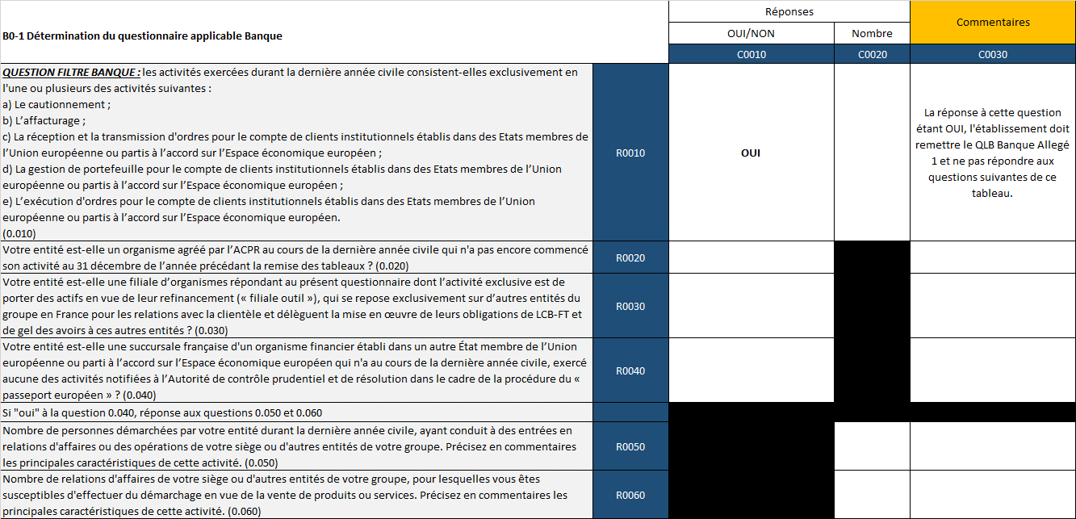
Exemple du tableau Détermination du questionnaire pour QLB Allégé Banque 1 :

Exemple du contenu de la remise QLB Allégé Banque 1 :
Les QLB allégés n’exigent pas certains tableaux, en fonction de l’approche applicable :
- Dans le cas de la remise « allégé Banque 1 », le tableau B9 (filing indicator TB.09.01) ne doit pas figurer dans la remise.
- Dans le cas de la remise « allégé Banque 2 », les tableaux B7-1 (filing indicator TB.07.01) et B9 (filing indicator TB.09.01) ne doivent pas figurer dans la remise

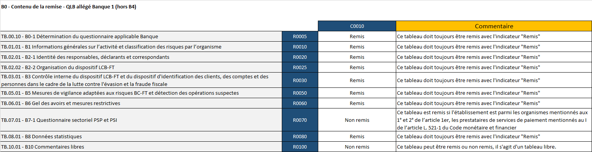

  - Tableaux – Approche groupe
    - Informations spécifiques de remise
Le point d’entrée de la remise LCB-FT correspondante à l’approche groupe est « lcb-ft-gpe ». L’approche groupe est à remettre obligatoirement par tous les établissements. Dans le tableau B4 – Approche Groupe, la réponse à la question filtre (4.010) détermine si l’établissement est concerné et doit donc répondre à l’ensemble des questions de ce tableau (4.020 à 4.200).
Dans le tableau B4 – Approche Groupe, si la réponse à la question 4.015 est OUI, il est demandé à l’établissement de remettre un tableau complémentaire B4-1 : Liste des entités étrangères supervisées pour la LCB-FT. Ce tableau est à remettre uniquement en format Excel, directement dans le portail OneGate, dans le rapport dédié BLC_BUREAUTIQUES_B41 (domaine DBB).

    - Indicateurs de remise
Les établissements doivent obligatoirement remettre les tableaux composant l’approche groupe avec un indicateur de remise positif. L’état B0-Contenu de la remise (Approche groupe) doit contenir, pour le tableau B4, l’information « remis » permettant de répondre à la question filtre 4.010.

  - Maquettes Excel destinées à la remise au format bureautique
Les maquettes sont disponibles sur le site E-SURFI Banque, dans la section Informations Techniques et fournies ci-dessous :

Maquette QLB Général
Maquette QLB Allégé 1
Maquette QLB Allégé 2
Maquette QLB Approche Groupe
Maquette B4-1
Maquette B2-1
Maquette QLB Trimestrielle

  - Canaux de remise OneGate par mode de dépôt

Le tableau ci-dessous présente les modalités de remise en fonction du format de remise : maquette Excel ou XBRL.

 |  | Remise via maquette Excel |  | Remise XBRL
Tableau | Date limite de remise | Domaine | Rapport | Domaine | Rapport
B0 | 31/03/2024 | DBB | BLC_BUREAUTIQUES | BLC | À déposer directement sur la page d’accueil OneGate
B1
B2
B3
B5
B6
B7
B8
B9
B10
Approche groupe
B0 | 30/06/2024 | DBB | BLC_BUREAUTIQUES_B4 | BLC | À déposer directement sur la page d’accueil OneGate
B4
B4-1 |  |  | BLC_BUREAUTIQUES_B41 | DBB | BLC_BUREAUTIQUES_B41

- Mode de dépôt
  - Dépôt d’une maquette Excel
    - Remise hors approche groupe
Les maquettes (hors approche groupe) sont à déposer via le domaine DBB, dans le rapport BLC_BUREAUTIQUES :
- Sélectionner la rubrique Rapport
- Effectuer une recherche Code du domaine
- Renseigner le code du domaine DBB puis sélectionner le rapport BLC_BUREAUTIQUES
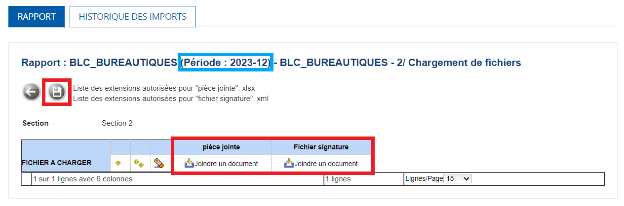
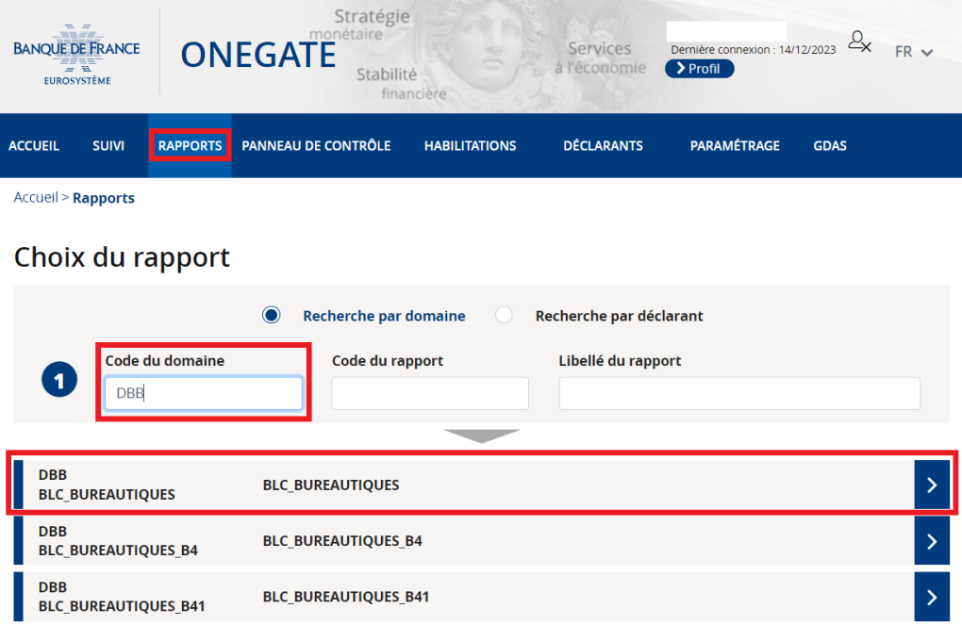
- Joindre la maquette Excel ainsi que le fichier signature pour la période déclarée, puis sauvegarder :

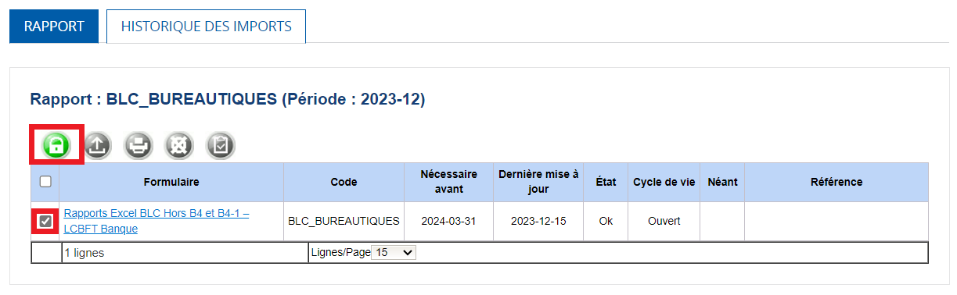
    - Remise de l’approche groupe
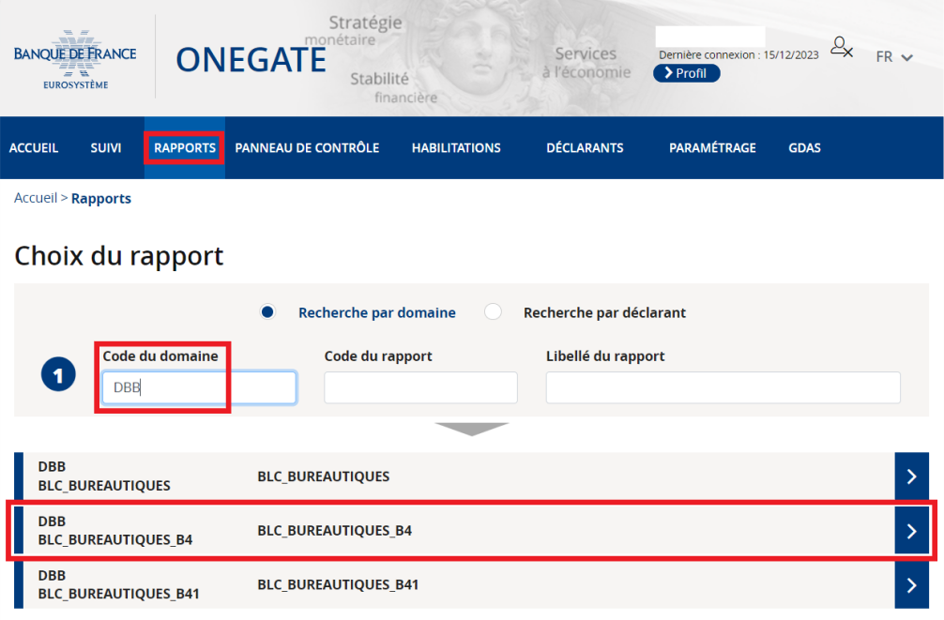
La maquette (approche groupe) est à déposer via le domaine DBB, dans le rapport BLC_BUREAUTIQUES_B4 :

    - Resoumissions et corrections d’une remise Excel

Point d’attention concernant les resoumissions :
Avant d’effectuer une remise corrective dans OneGate, le rapport concerné doit être réinitialisé. La réinitialisation du rapport permet d’effacer la précédente maquette déposée avant un nouveau dépôt. Ainsi, la remise « corrective » pourra être prise en compte. Cette étape est nécessaire pour la prise en compte des corrections apportées.

Pour réinitialiser, il convient de sélectionner l’icône Initialiser, depuis le rapport souhaité.
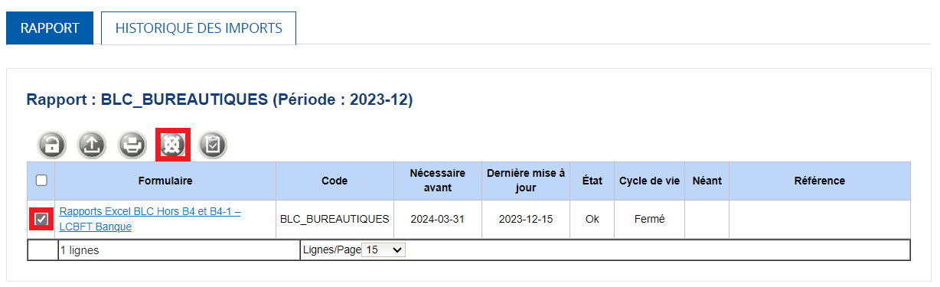

  - Dépôt d’une instance XBRL
Les établissements remettant des instances XBRL générées par leur éditeur de logiciel, doivent déposer leur remise LCB-FT directement sur la page d’accueil du portail OneGate. Ce principe est à appliquer quel que soit le questionnaire applicable :

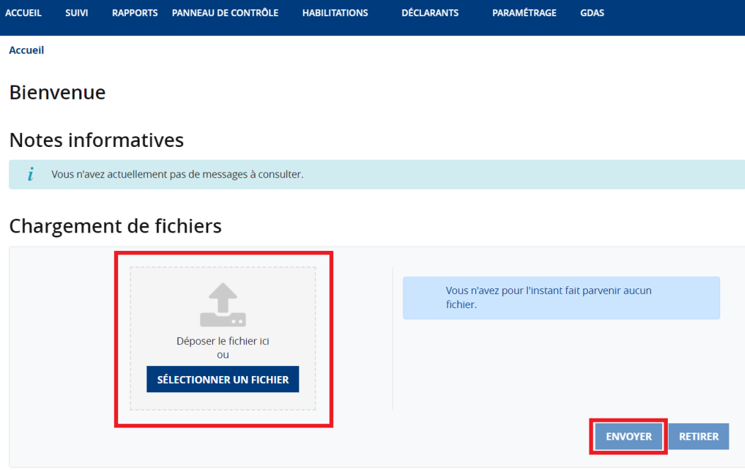

  - Dépôt du tableau B4-1 uniquement en format Excel
Pour rappel, le tableau complémentaire B4-1 : Liste des entités étrangères supervisées pour la LCB-FT, remis par les établissements selon les modalités présentées précédemment (§3.3.1), doit obligatoirement être déposé sous format Excel dans le canal dédié. Le dépôt de ce tableau s’effectue uniquement via le domaine DBB, dans le rapport BLC_BUREAUTIQUES_B41 :
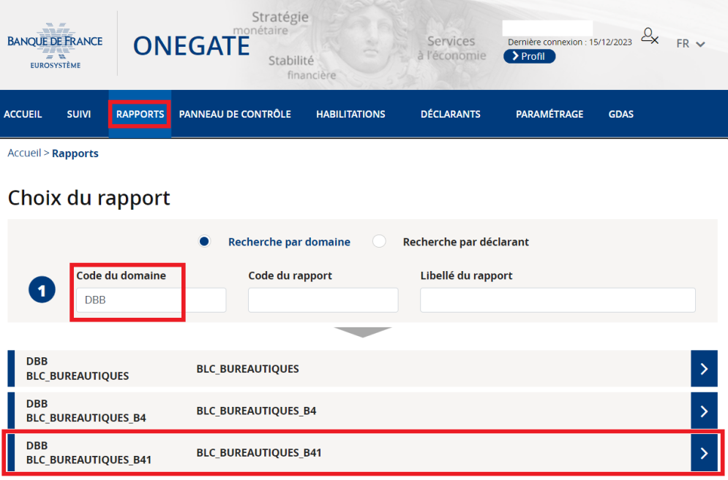

- Compte-rendu de traitement
Suite au dépôt de la remise dans Onegate, un Compte Rendu de Traitement (CRT) sera restitué au remettant ; recensant les contrôles de cohérence portant notamment sur le formalisme, l’unicité et la cohérence des données. Le respect de ces contrôles est obligatoire pour que la remise soit acceptée par l’ACPR.
Le CRT est accessible dans le menu Suivi->Remises->Détail, à l’étape des « Document(s) annexe(s) ».
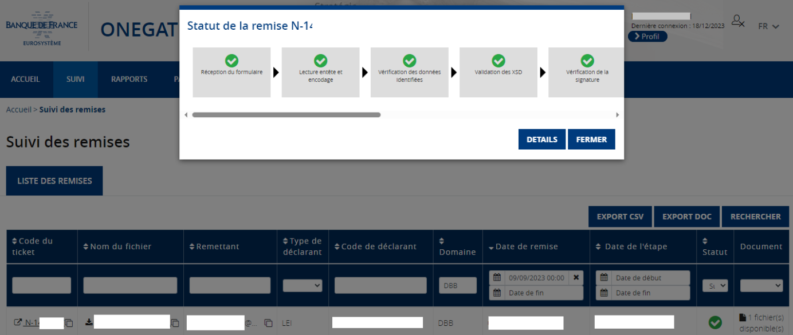
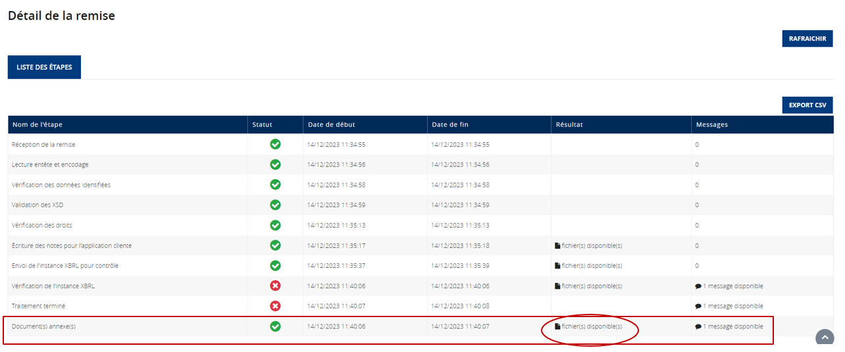
Dans les documents annexes, le CRT doit être téléchargé. Le dossier .zip est composé de trois documents dont un fichier Excel recensant les différentes anomalies de votre remise.
Cliquer sur « fichier(s) disponible(s) »
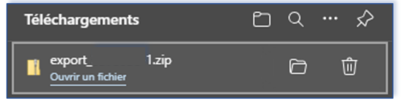

Un téléchargement s’effectue, le Compte-Rendu de Traitement Excel est disponible dans le dossier « Export.zip » téléchargé :
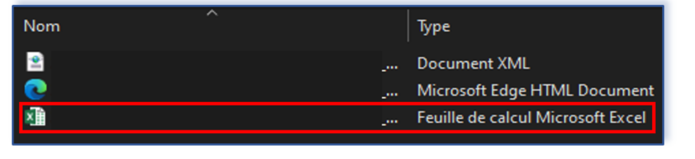

Dès l’ouverture de ce fichier Excel, le premier feuillet « Résumé » indique la nature de l’anomalie pour chaque tableau, identifiable dans la colonne « Validé ».
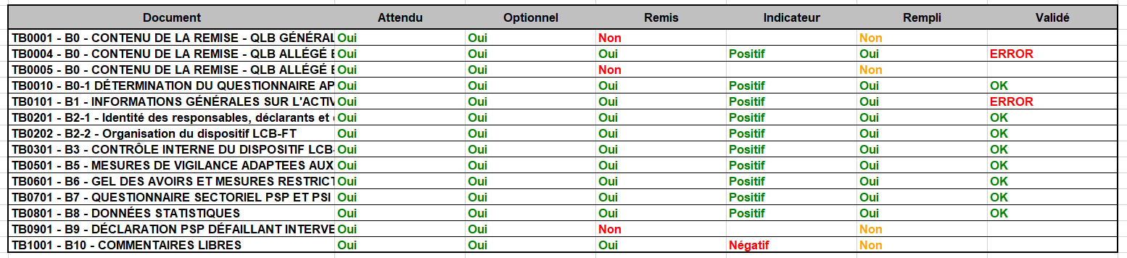
Ainsi, pour prendre connaissance des anomalies, il convient de cliquer sur la/les cellule(s) ERROR de la colonne Validé pour ensuite être redirigé vers le feuillet/le tableau où une/plusieurs anomalies ont été détectées.
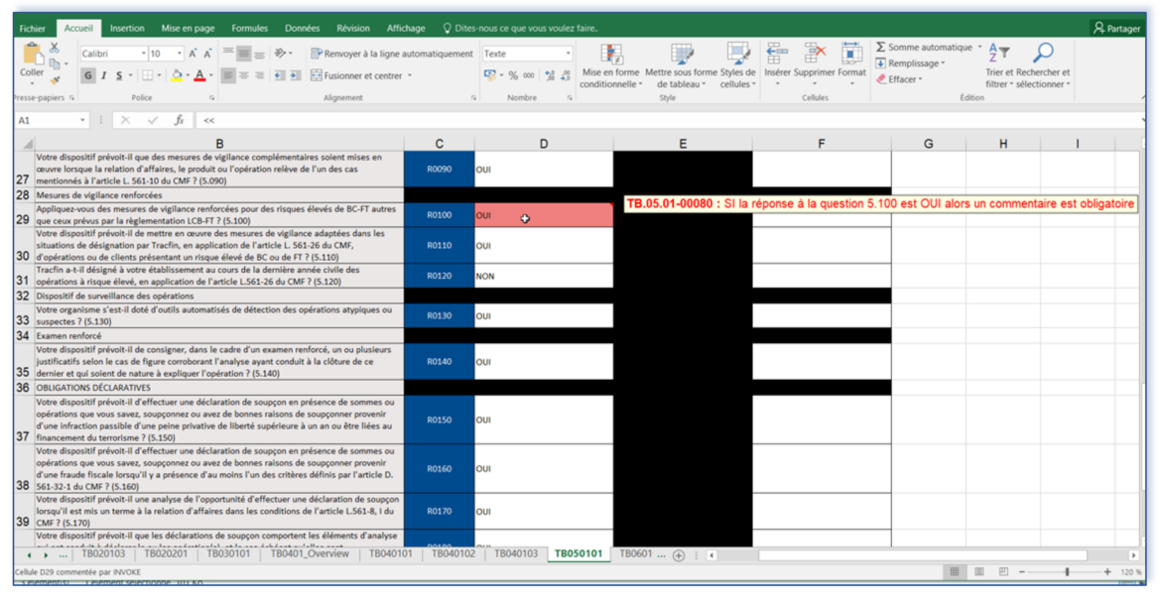
Dans les différents feuillets (tableaux), les erreurs peuvent être identifiées par les cellule en rouge. En déplaçant votre curseur sur ces différentes cellules, vous prendrez connaissance des contrôles taxonomiques déclenchés.

En fonction de la validation des états, mentionnés dans la colonne « Validé » :
- OK : la remise est transmise à l’ACPR sans anomalies
- WARNING : la remise est transmise à l’ACPR mais il subsiste des anomalies « non-bloquantes » qui doivent être corrigées
- ERROR : les contrôles de cohérence ne sont pas respectés. La remise n’est pas transmise à l’ACPR. Une correction de la remise est nécessaire

Filing indicator : Indicateur de remise d’un tableau. Celui-ci peut prend l’attribut « True » (remis) ou « False » (non remis volontairement) ou ne pas être indiqué (absence totale de remise).

